**ТЕХНОЛОГИЧЕСКАЯ КАРТА УРОКА**

1. **Ф.И.О. учителя –** Завгородняя Светлана Юрьевна
2. **О.У. –** МБОУ «ЧСШ «№1»
3. **Предмет –** Биология
4. **Класс –** 5
5. **Тема урока –** «Строение клеток животных и грибов. Вирусы»
6. **Цель**: узнать об общих чертах строения ядерных клеток, об отличиях клеток растений, животных, грибов.
7. **Задачи:**
8. *Образовательные:*

* познакомить обучающихся со строением клеток животных, грибов; с особенностями строения и жизнедеятельности вирусов;
* выявить общие черты в строении растительной, животной и грибной клетках, а также отличия между ними.

1. *Развивающие:*

* развивать умения самостоятельно формулировать гипотезы, устанавливать причинно-следственные связи; кратко и четко формулировать свои мысли;
* развивать учебные навыки по поиску и систематизации информации;
* развивать умение анализировать, делать выводы и аргументированно отвечать на поставленные вопросы.

1. *Воспитательные:*

* формировать у учащихся интерес к изучению биологии;
* развивать у учащихся эмоционально-ценностное отношение к природе, потребность в бережном отношении к ней, в охране растительного и животного мира;
* продолжить работу по воспитанию у учащихся научного мировоззрения.

1. **Планируемые образовательные результаты:**

* ***предметные*** – формирование целостных представлений о клетках; формирование систематизированных понятий о строении и жизнедеятельности клеток; сформировать умение понимать смысл биологических терминов: эукариоты, ядро, мембрана, клеточная стенка, органоиды, пластиды, фотосинтез, хлорофилл; анализировать полученную информацию о растительной клетке;
* ***метапредметные*** – развитие умения работать с разными источниками биологической информации, анализировать ее; развитие навыков самостоятельного приобретения знаний; преобразовывать информацию из одной формы в другую; умение создавать презентации своих учебных и исследовательских работ;
* ***личностные*** – развитие мотивации к обучению и познанию; формирование коммуникативной компетентности в общении и сотрудничестве с одноклассниками и учителем в образовательной и учебно-исследовательской деятельности; осознание важности и необходимости для природы всех видов живых организмов; осознание необходимости сохранения многообразия и природных местообитания живых организмов; формирование экологической культуры на основе признания ценности жизни во всех ее проявлениях и необходимости ответственного, бережного отношения к окружающей среде.

1. **УУД:**

* *Личностные* – смыслообразование (каков смысл изучения данной темы); нравственно-этическое оценивание усваиваемого содержания.
* *Регулятивные* – целеполагание, планирование, прогнозирование, различать способ и результат действия, вносить необходимые коррективы в действие, контроль, оценка, волевая саморегуляция и самооценка в ситуации затруднения.
* *Познавательные* – поиск и выделение необходимой информации, структурирование знаний, смысловое чтение, умение осознанно строить речевое высказывание, логические действия (анализ, синтез, сравнение, обобщение).
* *Коммуникативные* – учебное сотрудничество с учителем и учениками, постановка вопросов, оценка и коррекция действий партнера.

1. **Основные понятия:** эукариоты, мембрана, клеточная стенка, ядро, органоиды, пластиды, хлоропласты, фотосинтез, хлорофилл, вакуоли, карства живой природы, вирусы.
2. **Тип урока:** комбинированный урок.
3. **План изучения нового материала:**

* Организационный этап.
* Актуализация знаний.
* Постановка целей и задач урока. Мотивация учебной деятельности учащихся.
* Изучение нового материала.
* Первичное закрепление, усвоение и контроль усвоения знаний.
* Информация о домашнем задании, инструктаж по его выполнению.
* Рефлексия (подведение итогов урока).

1. **Подготовка к уроку:** компьютер, проектор, интерактивная доска, базовый учебник «Биология. Живой организм 5-6 класс», учебник для общеобразовательных учреждений. Авторы: Л.Н. Сухорукова, В.С. Кучменко, И.Я. Колесникова Москва, «Просвещение», 2014, электронное приложение к учебнику, раздаточный материал, инструкция по выполнению лабораторной работы.

|  |  |  |  |
| --- | --- | --- | --- |
| Этап урока и цель | Содержание (деятельность учителя) | Деятельность учащихся | Формирование УУД |
| **Организационный момент**  Цель: организация самооценки учащимися готовности к предстоящей деятельности на уроке; эмоциональная, психологическая  и мотивационная подготовка учащихся к усвоению изучаемого материала | Приветствие учащихся, проверка их готовности к уроку, фиксация отсутствующих. Проверка подготовленности классного помещения. Организация внимания школьников.  **А сейчас проверь, дружок**  **Ты готов начать урок?**  **Все ль на месте,**  **Все ль в порядке,**  **Ручка, книжка и тетрадка?**  **Все ли правильно сидят,**  **Все ль внимательно глядят?**  **Каждый хочет получать**  **Только лишь оценку «5»!** | Выполняют самооценку готовности: правильность выбора учебных принадлежностей (тетрадь, учебник, ручки, карандаши, линейка), самостоятельность подготовки.  Поднимают руки, кто готов отвечать на «5» | Личностные: понимают значение знаний для человека и принимают его; имеют желание учиться; проявляют интерес к изучаемому предмету, понимают его важность.  Познавательные: слушают учителя.  Регулятивная: демонстрируют готовность к уроку, готовят рабочее место к уроку. |
| **Постановка цели урока. Мотивация учебной деятельности учащихся**  Цель: сформулировать тему, цели и задачи урока | Уже на протяжении 2 уроков мы с вами совершаем путешествие в удивительную страну под названием КЛЕТКА.  **Так клетка, кажется мала!**  **Но в микроскоп взгляните:**  **Ведь это целая страна…**  Страна, полная загадок. Часть загадок нами уже отгаданы, а другую часть нам ещё предстоит отгадать. Давайте вспомним, что мы уже знаем о клетке и создадим её «портрет».   * С какой клеткой мы познакомились на прошлом уроке? * А с клетками каких организмов ещё не знакомились?   **Сформулируйте тему урока**: Строение клеток животных и грибов.  **Сформулируем цели и задачи урока:** узнать об общих чертах строения ядерных клеток, об отличиях клеток растений, животных, грибов. | Внимательно слушают.  Дают ответы на вопросы.  Формулируют тему, цели и задачи урока. | Регулятивные: целеполагание.  Общеучебные: самостоятельное выделение и формулирование познавательной цели.  Личностные: смыслообразование, мотивация и интерес к уроку. |
| **Актуализация знаний**  Цель: установить правильность, полноту и осознанность выполнения д/з всеми учащимися; выявить пробелы в знаниях и способах деятельности учащихся и определить причины их возникновения; устранить в ходе проверки обнаруженные пробелы | А поможет нам узнать больше о клетке багаж знаний, который мы возьмём с собой в дальнейшее путешествие.  **А. Индивидуальная работа.**   1. **Распределите вещества по группам:**   Органические вещества –  Неорганические вещества –  а) крахмал, б) вода; в) жиры, г) минеральные соли, д) белок.   1. **Вставьте пропущенные слова в тексте:**   Текст  «Снаружи клетка покрыта плазматической ___________. Главная роль мембраны – ________ клетки от внешних воздействий. Внутри клетки находится ___________, которая постоянно движется. Важнейший и самый крупный компонент клетки – это _______. Организмы, которые имеют ядро в клетке, называются __________».   1. **Организация взаимопроверки.**   **Б. Тестирование (диктант).**   1. Этот органоид защищает содержимое клетки от воздействий внешней среды. ( Мембрана) 2. Самое распространенное вещество клетки. (Вода) 3. Самый простой увеличительный прибор. (Лупа) 4. Оптический прибор, позволяющий увидеть увеличенное изображение мелких предметов. (Микроскоп) 5. Органоид клетки, где хранится наследственная информация. (Ядро) 6. Организмы, в клетке которых отсутствует оформленное ядро. (Доядерные) 7. Вязкое полужидкое вещество. (Цитоплазма) 8. **Организация самопроверки.**   Подчеркните буквы в словах: 1-1, 2-2, 3-1, 4-5, 5-2, 6-5, 7-1.  Получается слово: «МОЛОДЕЦ». | Выполняют индивидуальные задания по карточкам.  Осуществляют взаимооценивание.  Выполняют тестовые задания под диктовку учителя.  Осуществляют самооценивание. | Коммуникативные: работают в парах (обмениваются мнениями, учатся понимать позицию партнера, в том числе и отличную от своей), высказывают свою точку зрения, вступают в диалог, обмениваются мнениями.  Личностные: осознают свои возможности в учении; способны адекватно рассуждать о причинах своего успеха или неуспеха в учении, связывая успехи с усилиями, трудолюбием.  Регулятивные: ориентируются в карточке; контролируют учебные действия, замечают допущенные ошибки; осознают правило контроля и успешно используют его в решении учебной задачи |
| **Изучение нового материала**  Цель: обеспечить восприятие, осмысление и первичное закрепление учащимися изучаемого материала; содействовать усвоению учащимися способов, которые привели к определённому выводу (обобщению); создать содержательные и организационные условия усвоения учащимися методики воспроизведения изучаемого материала. | ***Каждая пара учащихся для работы на уроке получает раздаточный материал с определениями основных понятий урока, фотографиями, рисунками и иллюстрациями по данной теме (Приложение)***   1. Организация работы с Приложением. 2. Одновременное заполнение таблицы «Сравнение клеток растений, животных, грибов».   Демонстрация: Интерактивная схема «Царства ядерных организмов (эукариот)» - систематика.   1. Вирусы.   Учитель: Сообщение о вирусах «Существо или вещество». (Приложение)   * Бывает так: человек «внезапно» заболевает. Усталость, слабость сковывают организм. Это результат действия невидимых интервентов в клетках человеческого организма – вирусов гриппа. Более чем половина всех инфекционных болезней человека провоцируется вирусами: корь, паротит (свинка), ветряная оспа, трахома, гепатит… в настоящее время в организме человека выявлено более 500 разных видов вирусов. Но вирусы поражают не только человека. Всё живое на свете – от бактерий до млекопитающих - подвержено их нападению. Вирусы - самостоятельное царство, объединяющее свыше 3000 видов, которые распадаются на три основные группы – вирусы растений, вирусы бактерий (бактериофаги), вирусы животных, в том числе и человека. Лишь змеи и моллюски невосприимчивы к вирусам. Вирусы также не обнаружены пока у мхов и лишайников. Насколько известно, свободны от вирусов дрожжи, грибы и хвойные растения.   Демонстрация: Интерактивная схема «Примеры вирусов» (приложение), рисунок 2.14 (учебник, стр. 47), рисунок 2 «Строение бактериофага» (раздаточный материал).  Учитель: Сообщения об использовании вирусов в сельском хозяйстве и о вирусах – помощниках человека. (Приложение)   * Все знают, какой ущерб наносят гусеницы и жуки пилильщики. Первые поедают листья полезных растений, вторые поражают деревья в садах и лесах. Для борьбы с ними используют специальные вирусы. На небольших участках их распыляют пульверизаторами, а для обработки больших площадей применяют самолёты. Так поступали в США (в штате Калифорния) при борьбе с гусеницами, которые поражали поля люцерны, и в Канаде при уничтожении соснового пилильщика. Перспективно такое использование вирусов также для борьбы с гусеницами, поражающими капусту и свёклу, а также для уничтожения домашней моли. * Иногда на помощь человеку приходят вирусы, поражающие животных и насекомых. В конце 20-го века в Австралии остро встала проблема борьбы с дикими кроликами. Эти милые «пушистики» расплодились и быстрее саранчи уничтожали посевы сельскохозяйственных культур и дикорастущих растений. Обычные методы борьбы с ними не дали положительных результатов. И тогда учёные в борьбе с кроликами использовали специальный вирус. Но возник вопрос о том, как им заразить таких пугливых и осторожных животных. Выход нашёлся. В качестве «летающих игл», разносящих вирус от кролика к кролику, были использованы комары, которые при этом оставались совершенно здоровыми.   **Постановка познавательной задачи (работа в парах):** подумайте, какое значение имеют вирусы в жизни человека?  **Постановка познавательной задачи (работа в парах):** сформулируйте определение о вирусах.  *Вирусы – это неклеточные формы жизни, способные проникать в клетки и размножаться только внутри клеток.*  **Вывод**: Характерные черты вирусов – …  Работа с таблицей «Характерные черты вирусов». (Приложение) | Читают текст учебника. Находят в тексте признаки сходства клеток организмов разных царств и различия между ними. Оформляют основные тезисы по данной теме в виде таблицы «Сравнение клеток растений, животных, грибов».  Составляют схему «Систематика царств эукариотов».  Внимательно слушают.  Работа со схемой, обсуждают рисунки.  Внимательно слушают.  **Работа в парах** – обсуждают поставленную учителем задачу. Отвечают, слушают ответы других учащихся, комментируют их.  **Записывают определение:** Вирусы – это неклеточные формы жизни, способные проникать в клетки и размножаться только внутри клеток».  Заполняют таблицу «Характерные черты вирусов». | Общеучебные: смысловое чтение; умение работать с информацией: текстовой (самостоятельный поиск информации) и иллюстративной (работа с фотографиями, рисунками); умение структурировать знания в устной письменной форме.  Логические: анализ объектов с целью выделения признаков; установление причинно-следственных связей; анализ и синтез информации.  Коммуникативные: умение с достаточной полнотой выражать свои мысли; аргументация своей точки зрения; учёт различных мнений; сотрудничество с учителем и одноклассниками.  Личностные: формирование адекватной мотивации учебной деятельности, включая учебные и познавательные мотивы; ориентация на моральные нормы сотрудничества и их выполнение.  Регулятивные: умение контролировать и оценивать свои действия. |
| **Первичное усвоение, закрепление и контроль усвоения знаний**  Цель: установить правильность и осознанность изученного; выявить пробелы изученного материала; провести коррекцию выявленных пробелов; обеспечить закрепление в памяти учащихся знаний и способов действий, необходимых для самостоятельной работы по данному материалу; обеспечить повышение уровня осмысления данного материала, глубины его понимания. | 1. Индивидуальная работа с карточками. (Приложение) 2. Организация взаимопомощи между учащимися. 3. Организация взаимопроверки между учащимися. 4. Составление синквейна о клетке.   Слово «синквейн» пришло к нам из французского языка и переводится как «пять». Следовательно, синквейн – это стихотворение, состоящее из пяти строк.  **Правила составления синквейна.**  1 строка – одно слово, обычно существительное, отражающее главную идею;  2 строка – два слова, прилагательные, описывающие основную мысль;  3 строка – три слова, глаголы, описывающие действия в рамках темы;  4 строка - фраза из нескольких слов, выражающая отношение к теме;  5 строка – одно слово (ассоциация, синоним к теме, обычно существительное, допускается описательный оборот, эмоциональное отношение к теме). | Выполняют индивидуальные задания по карточкам.  Осуществляют взаимооценивание и взаимную помощь в выполнении заданий учащихся, которые имеют затруднения.  **Составляют синквейн:**  **Клетка**  **Растительная, животная**  **Питается, дышит, размножается**  **Клетка – восьмое чудо света**  **Микромир** | Регулятивные: оценка – выделение и осознание учащимися того, что уже усвоено и того, что ещё нужно усвоить; волевая саморегуляция.  Логические: анализ и синтез информации. |
| **Информация о домашнем задании, инструктаж по его выполнению**  Цель: обеспечить понимание учащимися цели, содержания и способов выполнения домашнего задания | 1. §17 – читать, стр. 46-47. 2. Записи в тетради - выучить. 3. Подготовить сообщения о роли животных, грибов, вирусов в природе и жизни человека. | Читают текст параграфа. Анализируют полученную информацию. Работают над проблемными задачами, используя знания, полученные на уроке, учебник, Интернет, справочную литературу, знания из собственного жизненного опыта | Общеучебные: самостоятельная работа с учебником; смысловое чтение; умение структурировать знания в письменной форме.  Логические: анализ и синтез информации; установление причинно-следственных связей.  Личностные: ориентация на творчество; умение сотрудничать.  Коммуникативные: планирование учебного сотрудничества (работа в группах). |
| **Рефлексия (подведение итогов урока)**  Цель: обеспечить рефлексию учащихся относительно своего эмоционального состояния, мотивации своей деятельности и взаимодействия с учителем и одноклассниками; обеспечить усвоение принципов саморегуляции и сотрудничества. | Мобилизация учащихся на рефлексию своего эмоционального состояния и поведения, мотивации своей деятельности. | 1. Заполнение листов самооценки. 2. «Барометр настроения». | Личностные: осмысление своих действий; самооценка.  Регулятивные: прогнозирование способов саморегуляции и сотрудничества. |

**Приложение**

**СТРОЕНИЕ КЛЕТОК ЖИВОТНЫХ И ГРИБОВ. ВИРУСЫ**

**А. Проверка домашнего задания.**

1. **Распределите вещества по группам:**

Органические вещества –

Неорганические вещества –

а) крахмал, б) вода; в) жиры, г) минеральные соли, д) белок.

1. **Вставьте пропущенные слова в тексте:**

Текст

«Снаружи клетка покрыта плазматической ___________. Главная роль мембраны – ________ клетки от внешних воздействий. Внутри клетки находится ___________, которая постоянно движется. Важнейший и самый крупный компонент клетки – это _______. Организмы, которые имеют ядро в клетке, называются __________».

**Б. Работа на уроке.**

**С помощью текста §17 (стр. 46-47) и рисунка 2.13 (стр. 47) установите сходство и различия строения клеток растений, животных и грибов.**

1. Прочтите текст на стр. 46-47, рассмотрите рисунок 2.13 на стр. 47.
2. Заполните таблицу:

|  |  |  |  |
| --- | --- | --- | --- |
|  | **Растения** | **Животные** | **Грибы** |
| **Общие черты** | | | |
| **Отличия** | | | |
| **Признаки для сравнения** |  |  |  |
| Оболочка |  |  |  |
| Пластиды |  |  |  |
| Вакуоль |  |  |  |
| Включения |  |  |  |

**Рисунок 1. Царства живой природы**

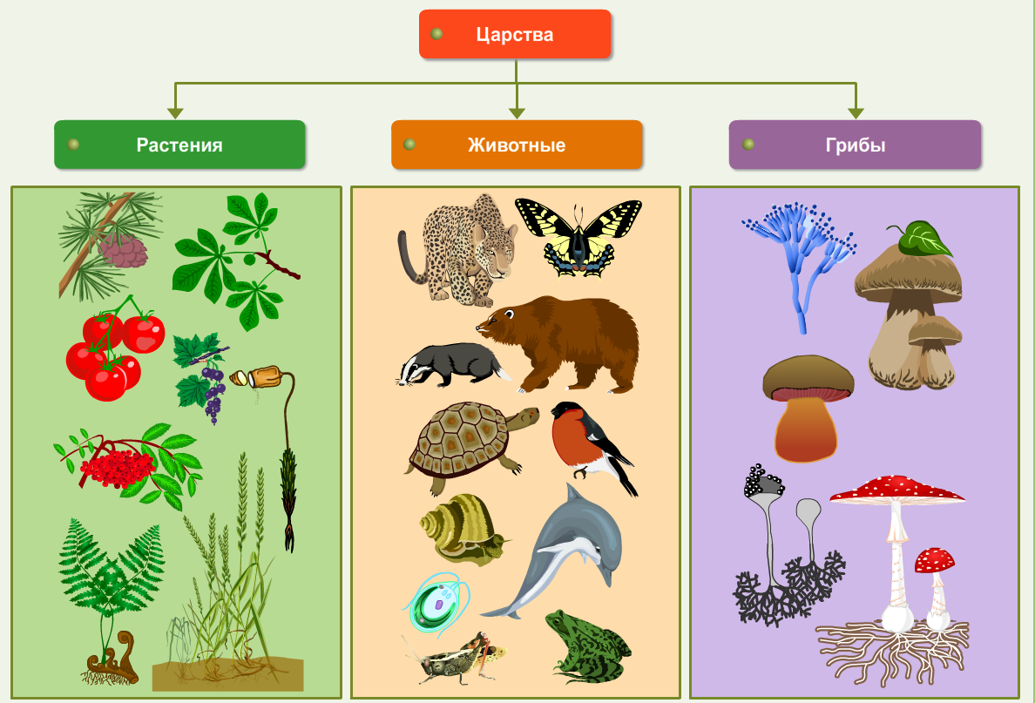

**Рисунок 2. Строение бактериофага («пожирателя» бактерий)**

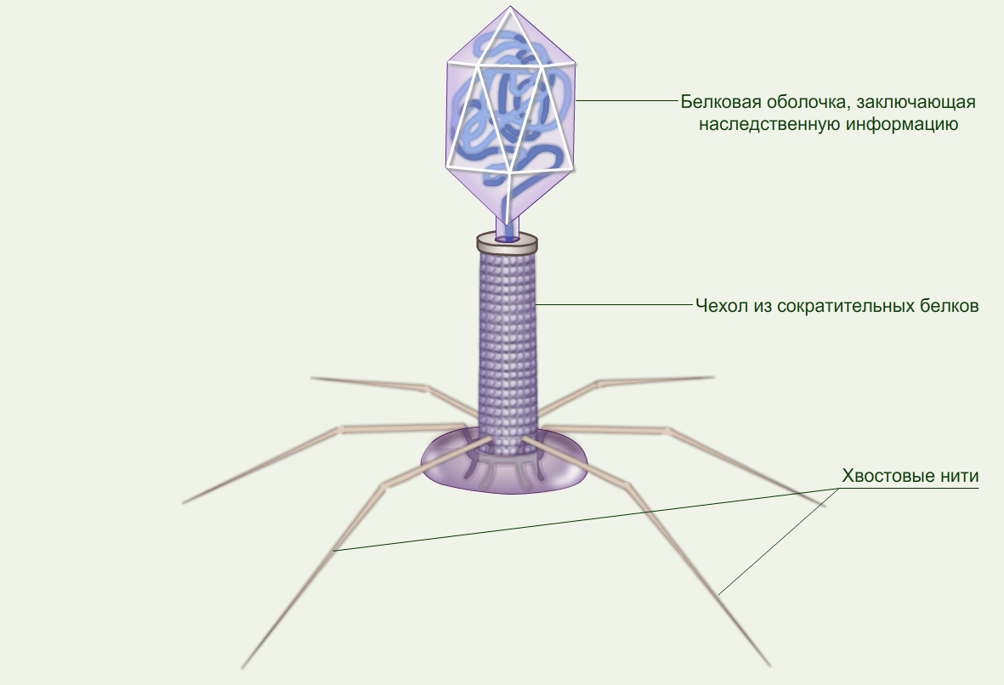

**ЗАДАНИЯ ДЛЯ САМОСТОЯТЕЛЬНОГО ВЫПОЛНЕНИЯ**

**Карточка 1**

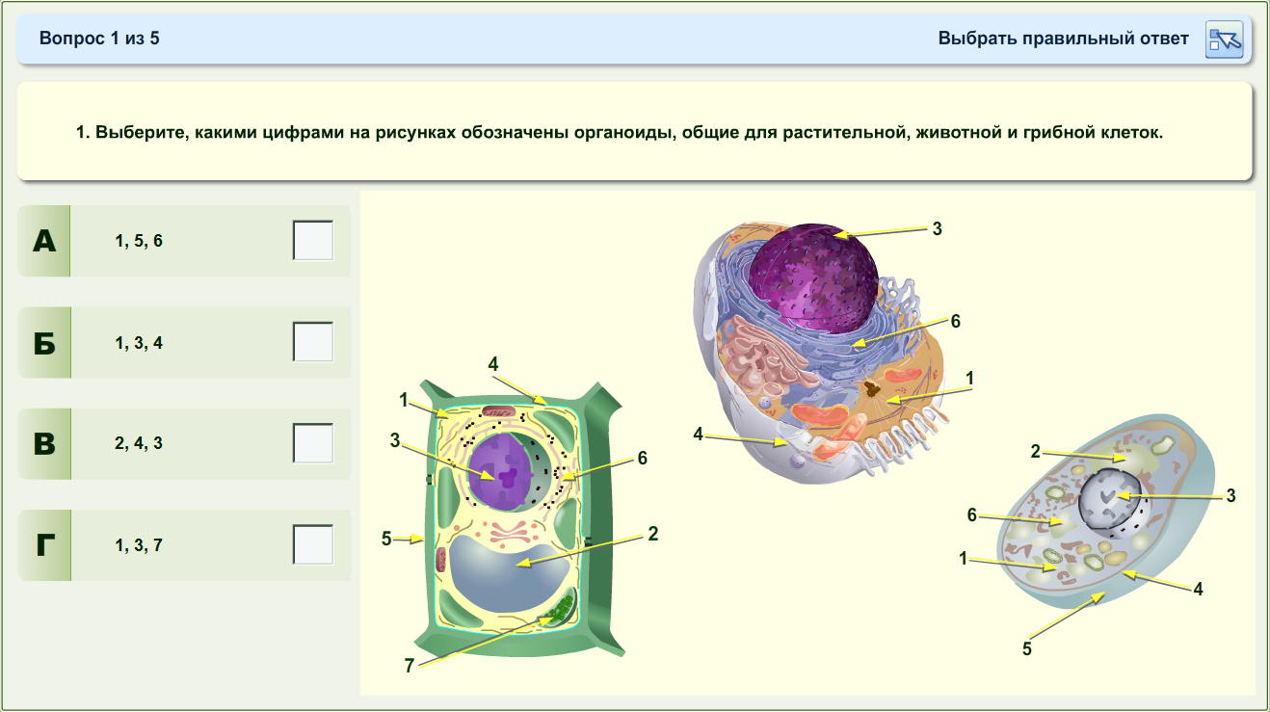

**Карточка 2**

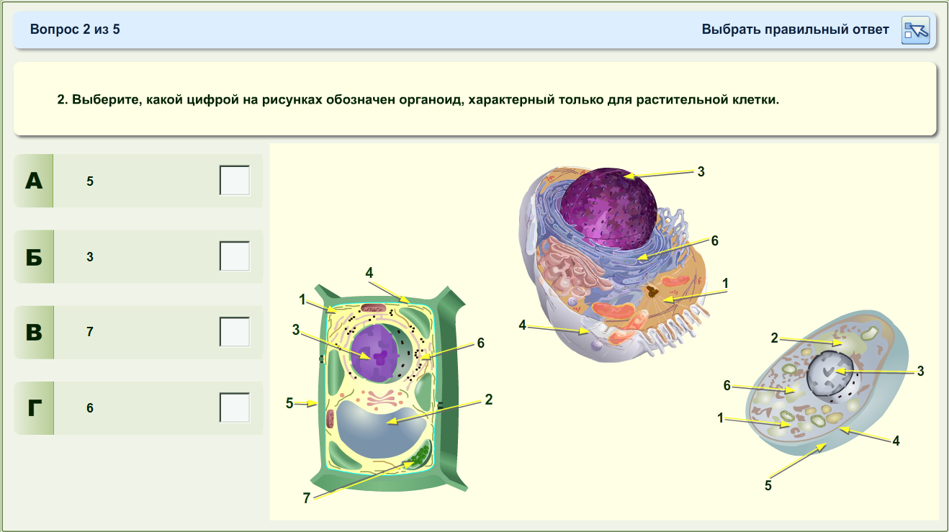

**Карточка 3**

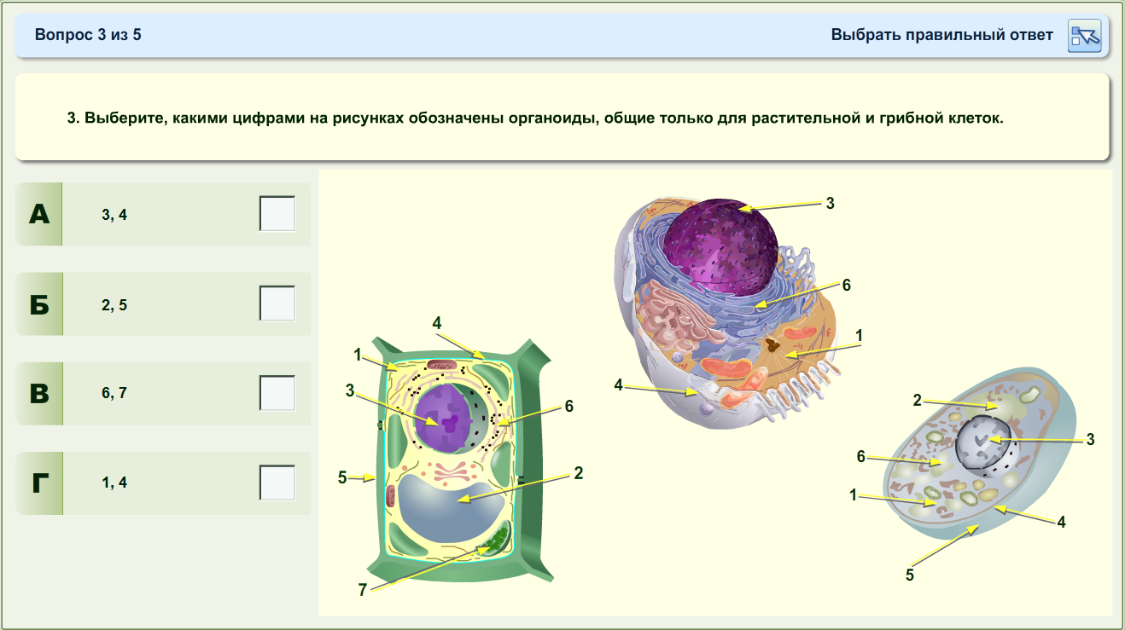

**Карточка 4**

